三江发控公司第一党支部
召开全体党员大会

4月28日下午，三江发控公司第一党支部在第二会议室召开全体党员大会。会议由支部书记黄闻山主持，支部党员（含积极分子）共12人参加会议。
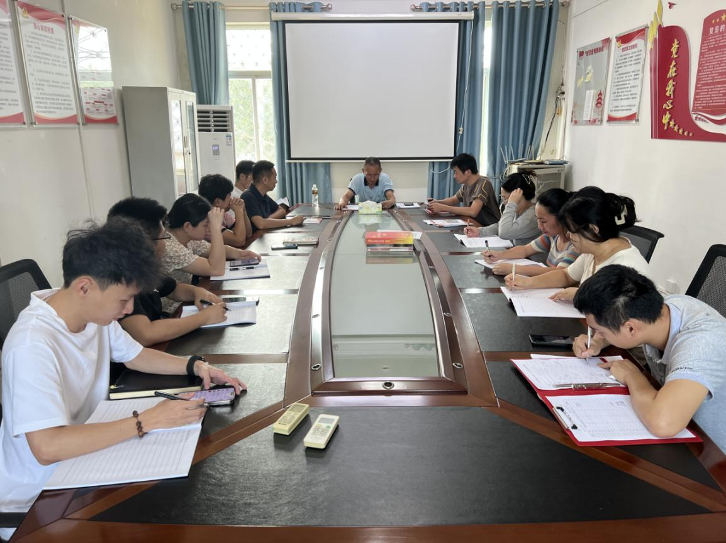
会议第一项内容，由支部书记黄闻山、支委吴多兵、陈明慧分别传达学习习近平总书记重要文章《加强文化遗产保护传承 弘扬中华优秀传统文化》、习近平总书记在视察陆军军医大学时重要讲话——《面向战场面向部队面向未来 努力建设世界一流军医大学》《中国共产党纪律处分条例》、乡投集团《关于在全公司开展党纪学习教育的实施方案》等内容。
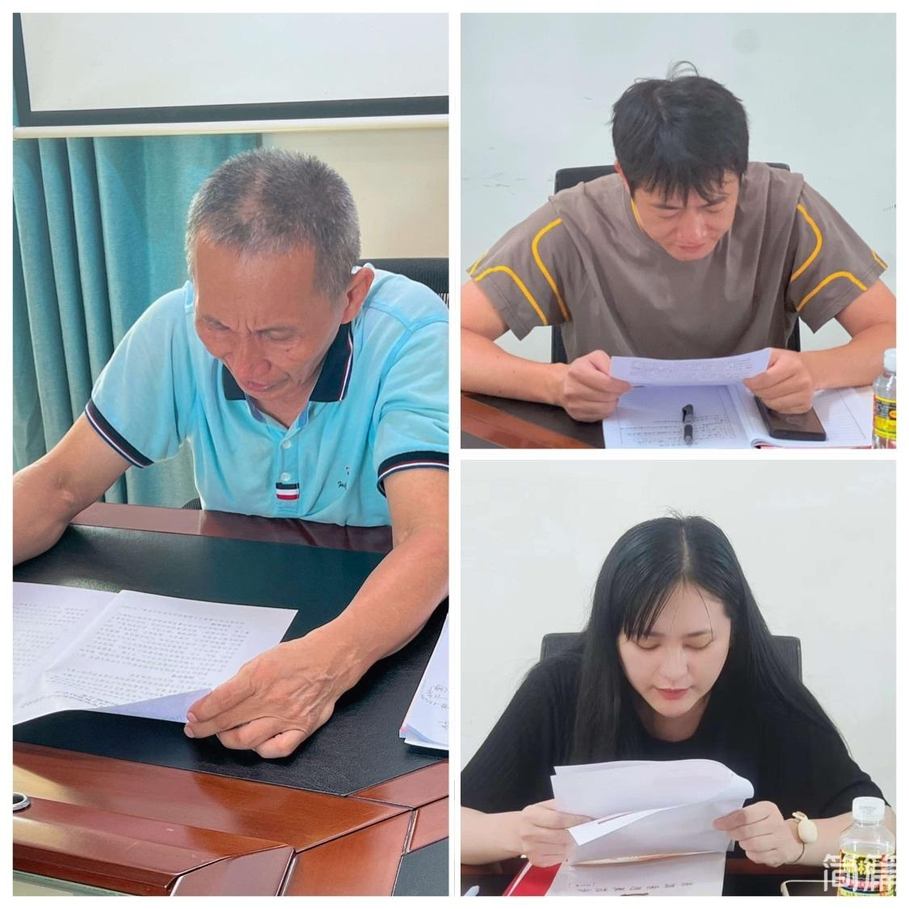
会议第二项内容，由支委吴多兵同志宣读年初召开的专题组织生活会和民主评议党员工作的有关情况。
会议最后一项内容，讨论4月份支部主题党日活动事宜，通过各位党员的研究讨论，已达成初步计划。
会议强调，要切实增强开展好党纪学习教育的思想自觉、政治自觉、行动自觉。一是要从旗帜鲜明讲政治的高度，深刻认识党纪学习教育的重要性；二是要从深入推进全面从严治党和党的自我革命的高度，深刻认识党纪学习教育的重要性。三是要深入开展纪律教育，教育引导广大党员干部特别是领导干部知边界、守底线，是充分发挥纪律建设标本兼治的利器作用、推动全面从严治党向纵深发展的关键一环。
大家一致表示，要始终坚持知行合一，严守党的政治纪律，增强党员干部政治能力，坚决做到对党绝对忠诚；严守党的组织纪律，严格执行民主集中制；严守党的廉洁纪律，坚决筑牢拒腐防变堤坝；严守党的工作纪律，真抓实干、开拓进取，履好职、尽好责。

